
MAI
Mo Di Mi Do Fr Sa So
4 5 6 7 8 9 10

24. Zyklustag

Periode in 6 Tagen


10:00 Punktion

20:00 Ovitrell




MENÜ | KALENDER | KINDERWUNSCHPLAN | TAGEBUCH | ARTIKEL

MAI

Mo Di Mi Do Fr Sa So
1 2 3

4 5 6 7 8 9 10
PU
11 12 13 14 15 16 17

18 19 20 21 22 23 24

25 26 27 28 29 30 31

JUNI

MENÜ | KALENDER | BEHANDLUNGSPLAN | TAGEBUCH | ARTIKEL

Periode Bearbeiten




leicht mittel stark

Sex



ungeschützt geschützt

Scheidenausfluss







kein Ausfluss Schmierblutung klebrig cremig eiweißartig wässrig

Stimmung





glücklich deprimiert entspannt gereizt traurig


Stimmungsschwankungen

Symptome






empfindliche Brüste Unterleibsschmerzen Kopfschmerzen Rückenschmerzen







Heißhunger Übelkeit Erbrechen Hautunreinheiten Müdigkeit






Schlaflosigkeit Verstopfung Durchfall Blähungen

Eisprung




positiv negativ eigene Methode

Schwangerschaftstest




positiv negativ blasse Linie

Gewicht
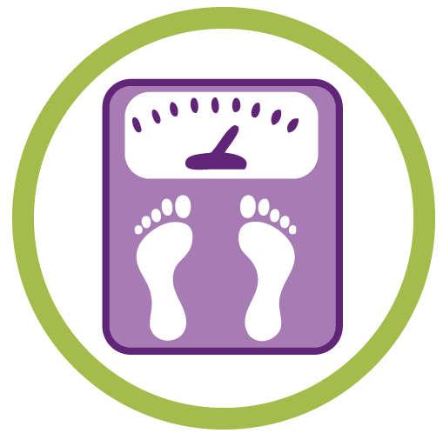

- - : - - kg

Diagramm

Basaltemperatur


- - , - - ºC

Diagramm

MENÜ | KALENDER | BEHANDLUNGSPLAN | TAGEBUCH | ARTIKEL
Diagramm Basaltemperatur Skala 35.00 bis 38.50
Gewählter Zeitraum ◄ 12.4. - 11.5.2020 ►

38.50---------------------------------------------

38.00---------------------------------------------

37.50---------------------------------------------

37.00---------------------------------------------

36.50---------------------------------------------

36.00---------------------------------------------

35.50---------------------------------------------

35.00---------------------------------------------
12 14 16 18 20 22 24 26 28

MENÜ | KALENDER | BEHANDLUNGSPLAN | TAGEBUCH | ARTIKEL
Diagramm Gewicht Skala 45 kg bis 200 kg

Gewählter Zyklus ◄ 12.4.-11.5.2020 ►

115-------------------------------------------------

105------------------------------------------------

95-------------------------------------------------

85-------------------------------------------------

75-------------------------------------------------

65-------------------------------------------------

55-------------------------------------------------

45-------------------------------------------------
12 14 16 18 20 22 24 26 28

MENÜ | KALENDER | BEHANDLUNGSPLAN | TAGEBUCH | ARTIKEL

